**台灯电路板生产建议**

20190917A

1、和贴片厂了解生产时对直插件的要求，一般要求选择能承受260度以上的。

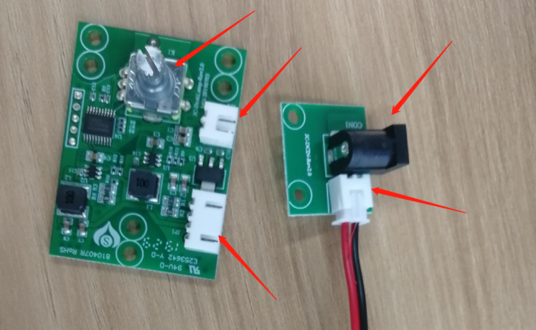

1. 元件清单说明各元件的封装尺寸，数值大小，耐压/电流/功率，在电路中的位置，起什么作用；（方便排查问题）

需要测量整个板子（或者特定元件）的电压，电流。如下图，了解电路工作功率。

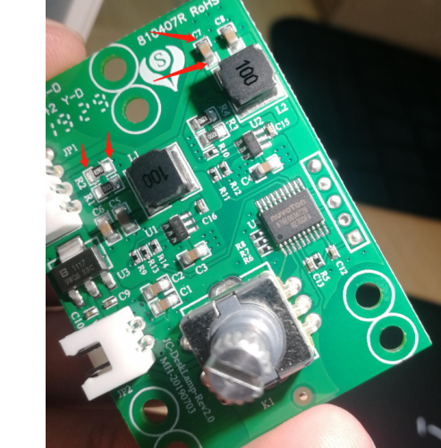

例如，

台灯板子供电是12V，所有电容耐压选25V以上则问题不大，电容耐压应该比峰值电压稍大，否则容易失效；

电阻封装0603是0.125W，0805是0.25W，1206是0.5W；

功率电感电流 > 1.5倍工作电流；

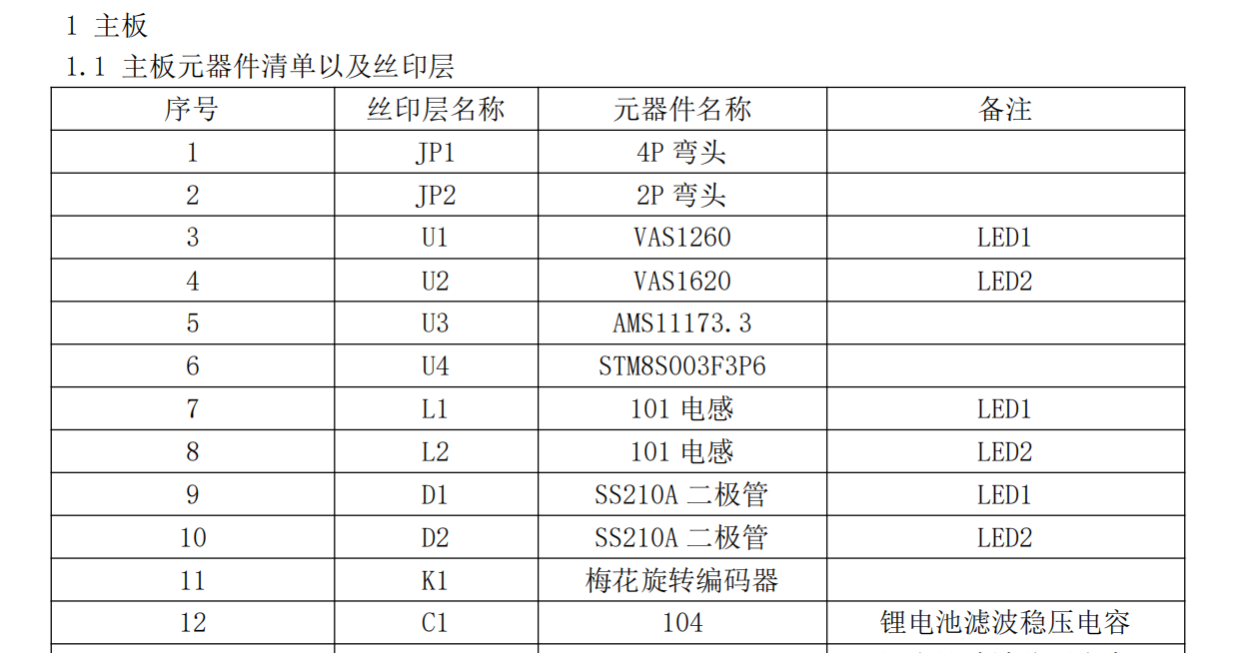

3、生产用的BOM表如下即可，主要给工厂计算费用，和上机分配物料

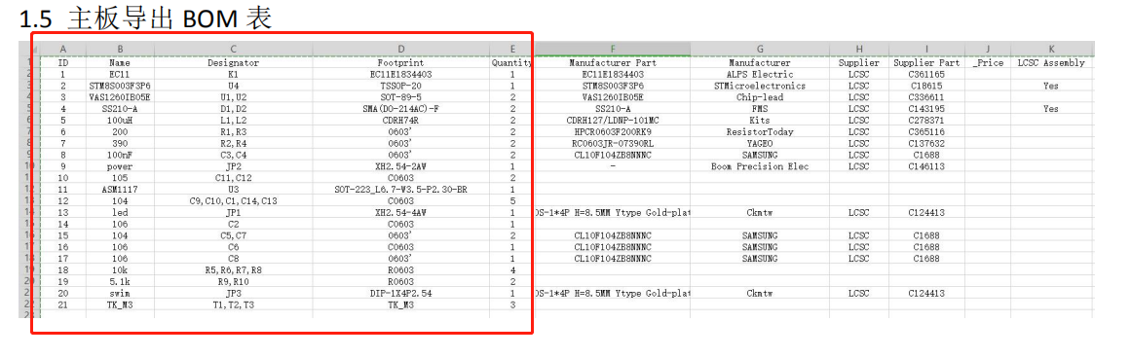

4、编码开关的上拉电阻和电容选择，除了功率，还要考虑RC常数，如果开关出现漏拨，可以适当降低电阻/电容值；

1. 类似这种电源走线，尽量加粗总是没错。走线的功耗过大，容易出现奇怪问题；

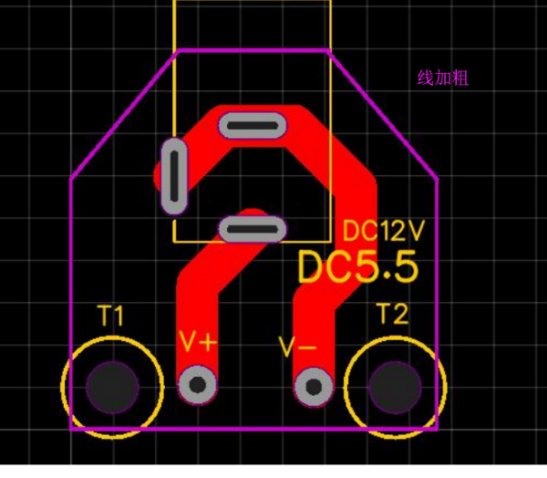

1. 元件采购，量少的情况，不考虑代理渠道，统一在立创商城采购；

电阻电容电感，一般选这几个品牌，在立创商城上所有元件都有原厂认证，问题不大。

从贴片考虑，都按盘采购，所以计算成本时要从整体分摊；

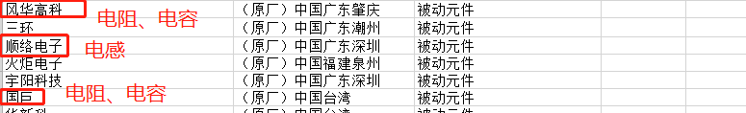

7、物料采购流程：

不同渠道都各买几个元件验证性能-> 元件采购-> 测试性能-> 编号发给贴片厂-> 生产-> 回收物料

8、特殊物料，如编码开关等定制的元件，要通过老化，排查质量问题；

9、电源接头，要考虑材质（全铜，半铜，铁等），接触不良导致电流电压损耗，容易造成各种莫名其妙的问题

10、PCB板，尽量选用高质量的，例如：高品质FR4，双面铜厚1oz，沉金工艺，过孔盖油，板厚**，插件孔适当多铺锡膏（手插过机时用）

11、贴片厂很重要，好的贴片厂，能帮忙把关，和配合一起改善电路板

12、立创商城、嘉立创这种只适合打样，不支持插件。

13、很多贴片厂的PCB业务是外包的，这个要验厂，确定PCB和贴片厂是同一家。贴片厂必须能完成所有的贴片或者直插件的生产，因为每一次转手都是风险。

14、必须亲自到现场考察工厂，看机器，看环境，可以评估一家工厂的实力，可以拍照回来黄工帮忙评估。另外，工厂的配合度和沟通是否流畅，也是考量的关键因素。